

Studium ………………

Kierunek/makrokierunek: ………………….….
Specjalność:** ………………...……………….
Forma studiów: ………………………………..

Maciej Sadkowski
MS107984

Tytuł pracy

Praca magisterska
napisana w instytucie informatyki i gospodarki cyfrowej
pod kierunkiem naukowym Mariusza Rafało

Warszawa 20…
*Zastosować właściwe
** W przypadku braku specjalności lub braku deklaracji o specjalności wiersz należy pominąć

3. Część implementacyjna
3.1 Analiza sentymentu oraz podziału na n-gramy przy pomocy pakietu tidytext
Do analizy sentymentu użyto biblioteki tidytext, aby pozbyć się niepotrzebnych słów. Następnie z leksykonu AFINN, pobrany został zbiór scoringu poszczególnych słów. Słowa w nim o negatywnym wydźwięku przyjmują ujemne wartości, zaś te o pozytywnym zwracają wartości dodatnie (np. wyrazy „amazing” czy „breathtaking” zwracają 5, natomiast wulgaryzmy przyjmują wartość -5). W dalszej kolejności obliczane są liczności n-gramów czyli występujących obok siebie n słów. Dla tego przypadku za n przyjęto 2. Po obliczeniu wystąpienia słów obliczona została kontrybucja każego słowa wzorem:

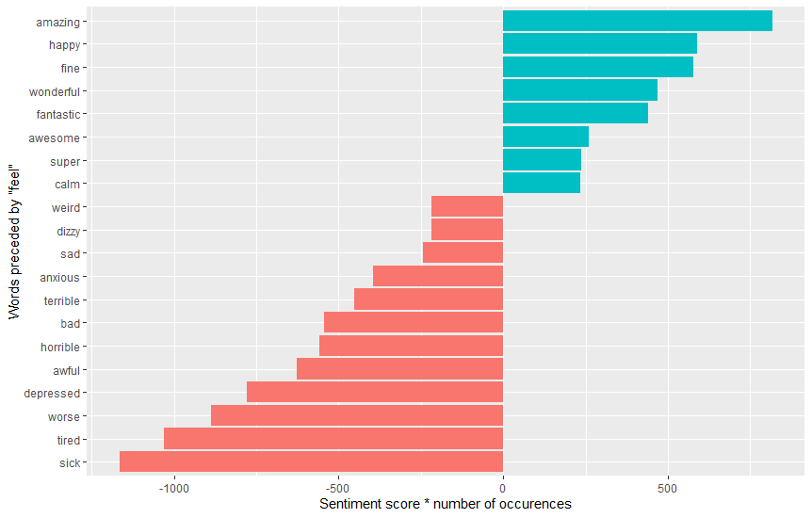Wykres 1

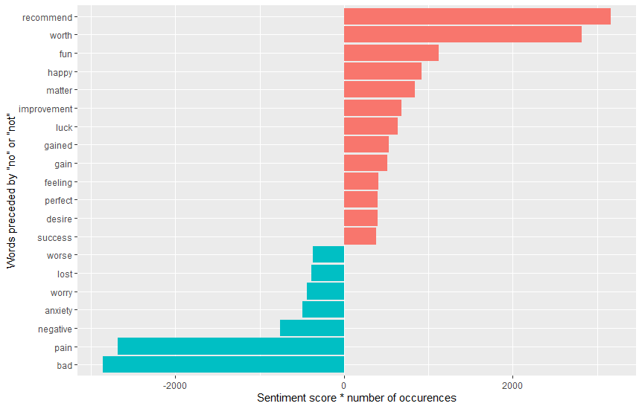Wykres 2: Słowa najczęściej występujące ze słowami „no” lub „not”
Wykres 1 pokazuje, że z takimi słowami jak „feel” czyli czuciem w kontekście pozytywnym są związane takie słowa jak „amazing”(niesamowicie), „happy”(szczęśliwy) czy „fine”(dobrze). Jeśli chodzi natomiast o słowa o negatywnym wydźwięku, które w dużym stopniu występowały ze słowem „feel” dominują typowe słowa dla chorób takie jak „sick”(chory), „tired” (zmęczony) czy „depressed”. Ważnym też słowem jest „worse”(gorzej, które sugeruje, że opinia pacjenta jest negatywna.
Wykres 2 pokazuje zaś, że z takimi słowami jak „not” lub „no” powiązane są takie słowa jak „recommend”(polecać), „worth”(warto), „fun”(zabawnie). W przypadku słów o negatywnym znaczeniu najczęściej występuje słowo „bad”(źle) oraz „pain”(ból). Kolory na wykresie 2 zostały specjalnie odwrócone ze względu na zmieniony kontekst, tutaj słowa o pozytywnym znaczeniu będą oznaczać, że opinia o leku była najprawdopodobniej negatywna, zaś połączenie słów „no” i „pain” czy „not” i „worry” będą wskazywać, że pacjent takowy lek poleca.

Następnie zbadano tf_idf

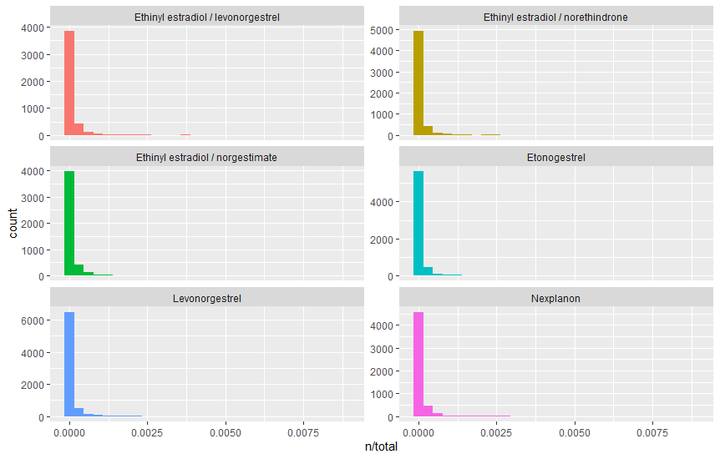Wykres 3: Przedstawienie częstości termów dla 6 wybranych leków

3.3 Przedstawienie wyników analizy eksploracyjnej oraz estymacji wyników dokonanych przez model
Do analizy eksploracyjnej użyto bibliotek graficznych takie jak: ggplot2, plotly oraz ggraph.
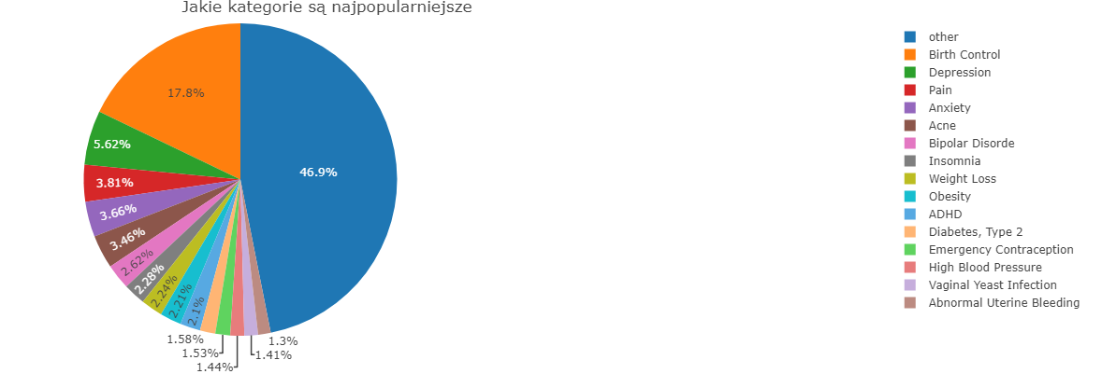

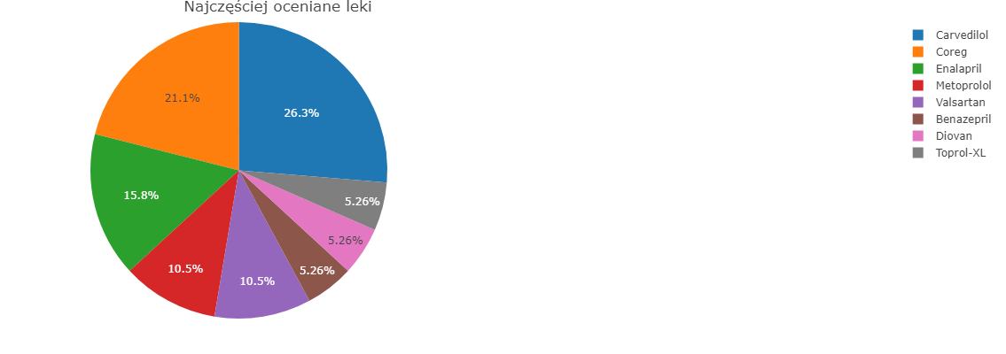
3.4 Kod źródłowy
Pełny kod źródłowy jest dostępny pod linkiem:
https://github.com/HomeSeeker88/MastersThesis
Cały projekt można sklonować przy pomocy programu git lub ściągnąć bezpośrednio z linku.

Oświadczenie autora pracy dyplomowej
licencjackiej/magisterskiej¹

pod tytułem

napisanej przez: nr albumu
pod kierunkiem

Świadom odpowiedzialności prawnej oświadczam, że niniejsza praca dyplomowa została napisana przeze mnie samodzielnie i nie zawiera treści uzyskanych w sposób niezgodny
z obowiązującymi przepisami.

Oświadczam również, że przedstawiona praca dyplomowa nie była wcześniej przedmiotem procedur związanych z uzyskaniem tytułu zawodowego w wyższej uczelni.

Oświadczam ponadto, że niniejsza wersja pracy dyplomowej jest identyczna z załączoną wersją elektroniczną.

Wyrażam zgodę na poddanie pracy dyplomowej kontroli, w tym za pomocą programu wychwytującego znamiona pracy niesamodzielnej, zwanego dalej programem, oraz na umieszczenie tekstu pracy dyplomowej w bazie porównawczej programu, w celu chronienia go przed nieuprawnionym wykorzystaniem, a także przekazanie pracy do Ogólnopolskiego Repozytorium Prac Dyplomowych.

Wyrażam także zgodę na przetwarzanie przez Szkołę Główną Handlową w Warszawie moich danych osobowych umieszczonych w pracy dyplomowej w zakresie niezbędnym do jej kontroli za pomocą programu oraz w zakresie niezbędnym do jej archiwizacji i nieodpłatnego udostępniania na zasadach określonych w zarządzeniu.

……………………………………. …………………………………..
(data) (podpis autora)

¹ Zastosować właściwe.

